Здоровое питание 6 класс
07.04 – тема: «Продукты – источник жиров» с.16 читать и задание
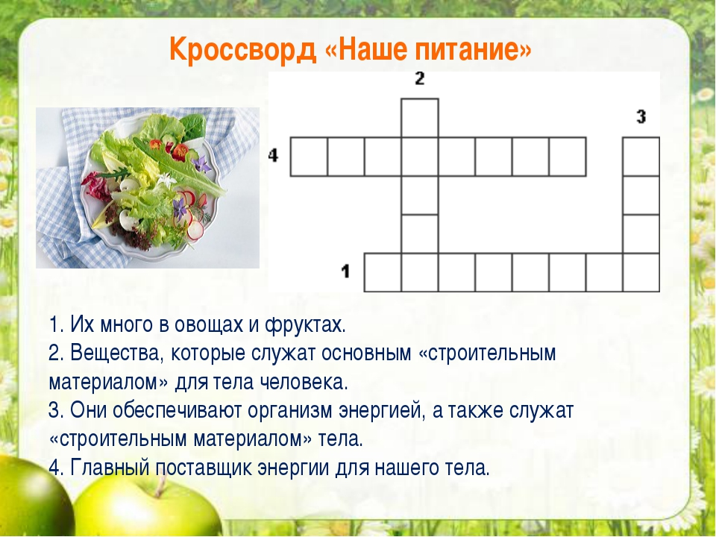
Ответить письменно на вопросы:
- Какие продукты являются источниками белка?
- Какие продукты являются источниками углеводов?
- Какие продукты являются источниками жиров?
- Сколько раз в день нужно питаться растущему организму?

